**МИНИСТЕРСТВО ЦИФРОВОГО РАЗВИТИЯ, СВЯЗИ И МАССОВЫХ КОММУНИКАЦИЙ РОССИЙСКОЙ ФЕДЕРАЦИИ**

ФЕДЕРАЛЬНОЕ ГОСУДАРСТВЕННОЕ БЮДЖЕТНОЕ ОБРАЗОВАТЕЛЬНОЕ УЧРЕЖДЕНИЕ ВЫСШЕГО ОБРАЗОВАНИЯ

**«САНКТ-ПЕТЕРБУРГСКИЙ ГОСУДАРСТВЕННЫЙ УНИВЕРСИТЕТ ТЕЛЕКОММУНИКАЦИЙ ИМ. ПРОФ. М.А. БОНЧ-БРУЕВИЧА»**

(СПбГУТ)

ФАКУЛЬТЕТ ИНФОРМАЦИОНЫХ ТЕХНОЛОГИЙ И ПРОГРАММНОЙ ИНЖЕНЕРИИ **(ИТПИ)**

Кафедра программной инженерии и вычислительной техники **(ПИиВТ)**

Дисциплина: «Базы данных»

Практическая работа №1.

**Тема: «Целостность данных, триггеры в MySQL»**

Выполнил:

  Студент группы ИКПИ-23

Харлова А.А.

Подпись ______________

Принял:

Дятлов Д.А.

Подпись ______________

2024 г.

**Цель работы:**

Научиться работать с транзакциями, использовать точки сохранения, поработали с подтверждением изменений.

**Постановка задачи:**

1. Создать или открыть ранее сохраненную базу данных «university» в программе-дизайнере MySQL Workbench.
2. В базе данных «university» создать таблицу «users» с полями:

**• id тип int – первичный ключ (PK);**

**• name тип varchar(45), не нулевое (NN);**

**• isupdate тип boolean, не нулевое (NN), по умолчанию False.**

1. Для таблицы «users», создать триггер (вкладка Triggers):

**USE `university`;**

**DELIMITER //**

**CREATE TRIGGER insertResult AFTER INSERT ON users**

**FOR EACH ROW**

**BEGIN**

**INSERT INTO results SET laboratory=false, examination = 0, u_id = NEW.id;**

**END;//**

1. В базе данных «university» создать таблицу «results» с полями:

**• id тип int – счетчик (AI), первичный ключ (PK), не нулевое (NN);**

**• laboratory тип boolean, не нулевое (NN);**

**• examination тип int, не нулевое (NN);**

**• u_id тип int, не нулевое (NN).**

1. Для таблицы «results» создать Foreign Key (вкладка Foreign Keys) с именем «u_id» на таблицу «university.users», колонку «id». В качестве события указать «On Delete » со значением «CASCADE».
2. Для таблицы «results», создать триггер (вкладка Triggers):

**USE `university`;**

**DELIMITER //**

**CREATE TRIGGER updateUser AFTER UPDATE ON results**

**FOR EACH ROW**

**BEGIN**

**UPDATE users Set isupdate=true WHERE id = NEW.u_id;**

**END;//**

1. Сохранить созданную в программе-дизайнере схему базы данных на локальный компьютер.

Запустить генерацию базы данных на сервере MySQL.

Подключиться к базе данных MySQL через терминал (mysql –u root –p).

1. Активизировать базу данных «university» (use). В командной строке выполнить следующую последовательность команд:

**INSERT INTO users VALUES (1, ‘Ivan’, 0);**

**INSERT INTO users VALUES (2, ‘Petr’, 0);**

**INSERT INTO users VALUES (3, ‘Egor’, 0);**

**INSERT INTO users VALUES (4, ‘Vladimir’, 0);**

**SELECT * FROM users;**

**SELECT * FROM results;**

**DELETE FROM users WHERE name LIKE ‘Ivan’;**

**DELETE FROM users WHERE name LIKE ‘Vladimir’;**

**SELECT * FROM users;**

**SELECT * FROM results;**

**UPDATE results SET laboratory = true, examination = 5 WHERE u_id = 2;**

**SELECT * FROM results WHERE u_id = 2;**

**SELECT * FROM users;**

1. Проанализировать полученные результаты.

**Ход работы:**

1. Создать или открыть ранее сохраненную базу данных «university» в программе-дизайнере MySQL Workbench.
2. В базе данных «university» создать таблицу «users» с полями:

**• id тип int – первичный ключ (PK);**

**• name тип varchar(45), не нулевое (NN);**

**• isupdate тип boolean, не нулевое (NN), по умолчанию False.**

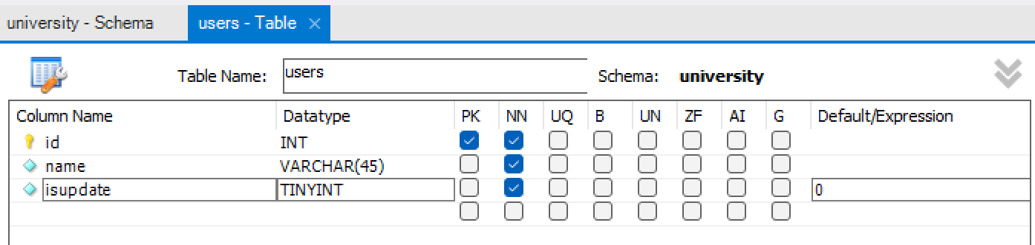

1. Для таблицы «users», создать триггер (вкладка Triggers):

**USE `university`;**

**DELIMITER //**

**CREATE TRIGGER insertResult AFTER INSERT ON users**

**FOR EACH ROW**

**BEGIN**

**INSERT INTO results SET laboratory=false, examination = 0, u_id = NEW.id;**

**END;//**

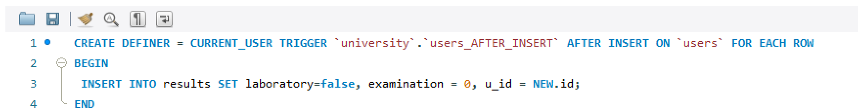

1. В базе данных «university» создать таблицу «results» с полями:

**• id тип int – счетчик (AI), первичный ключ (PK), не нулевое (NN);**

**• laboratory тип boolean, не нулевое (NN);**

**• examination тип int, не нулевое (NN);**

**• u_id тип int, не нулевое (NN).**

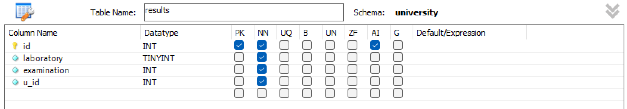

1. Для таблицы «results» создать Foreign Key (вкладка Foreign Keys) с именем «u_id» на таблицу «university.users», колонку «id». В качестве события указать «On Delete » со значением «CASCADE».

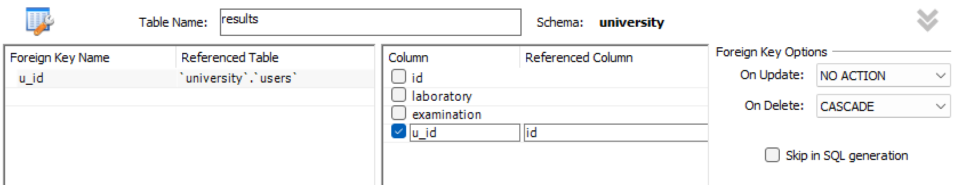

1. Для таблицы «results», создать триггер (вкладка Triggers):

**USE `university`;**

**DELIMITER //**

**CREATE TRIGGER updateUser AFTER UPDATE ON results**

**FOR EACH ROW**

**BEGIN**

**UPDATE users Set isupdate=true WHERE id = NEW.u_id;**

**END;//**

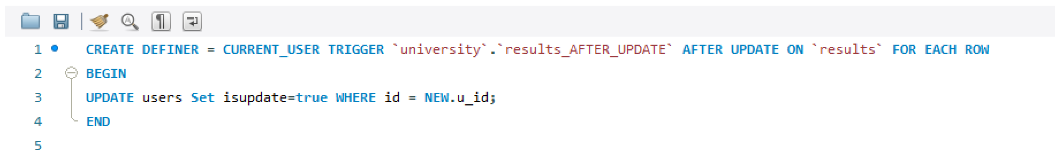

1. Сохранить созданную в программе-дизайнере схему базы данных на локальный компьютер.

Запустить генерацию базы данных на сервере MySQL.

Подключиться к базе данных MySQL через терминал (mysql –u root –p).

1. Активизировать базу данных «university» (use). В командной строке выполнить следующую последовательность команд:

**INSERT INTO users VALUES (1, ‘Ivan’, 0);**

**INSERT INTO users VALUES (2, ‘Petr’, 0);**

**INSERT INTO users VALUES (3, ‘Egor’, 0);**

**INSERT INTO users VALUES (4, ‘Vladimir’, 0);**

**SELECT * FROM users;**

**SELECT * FROM results;**

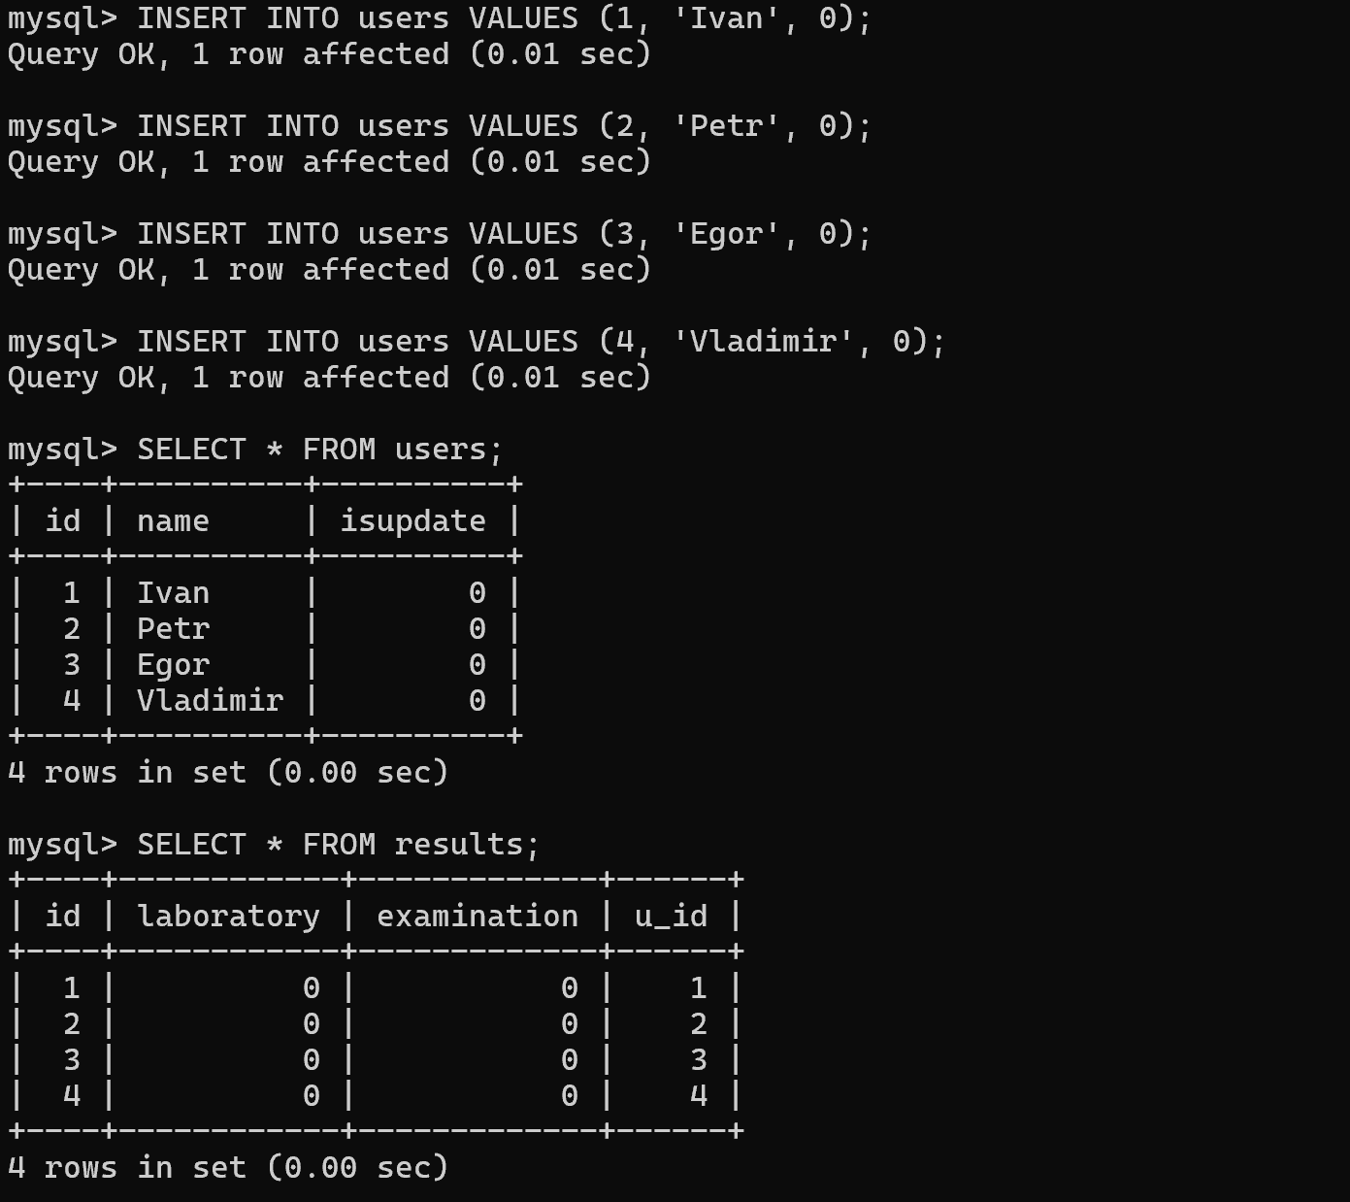

**DELETE FROM users WHERE name LIKE ‘Ivan’;**

**DELETE FROM users WHERE name LIKE ‘Vladimir’;**

**SELECT * FROM users; (результаты вывода записать в черновик).**

**SELECT * FROM results; (результаты вывода записать в черновик).**

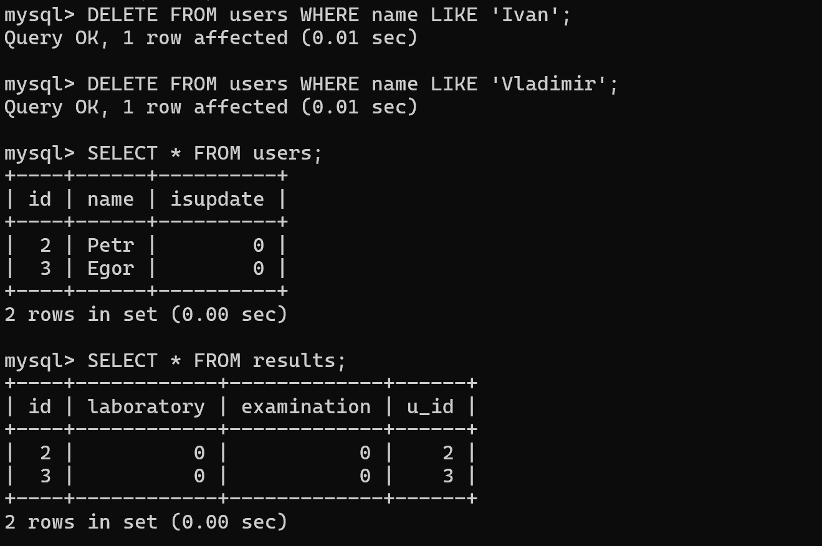

**UPDATE results SET laboratory = true, examination = 5 WHERE u_id = 2;**

**SELECT * FROM results WHERE u_id = 2; (результаты вывода записать в**

**черновик).**

**SELECT * FROM users; (результаты вывода записать в черновик).**

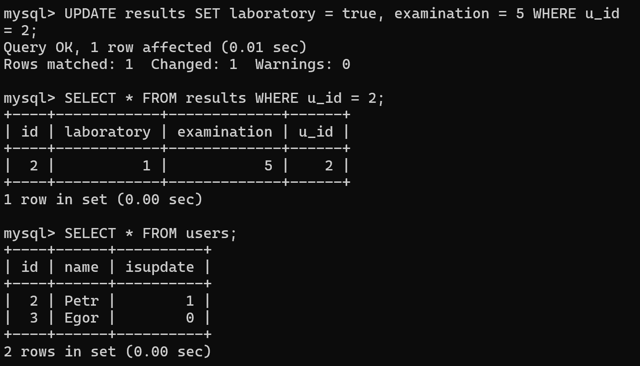

1. Проанализировать полученные результаты.

**Вывод:**

Мы научились работать с транзакциями, использовать точки сохранения, поработали с подтверждением изменений.